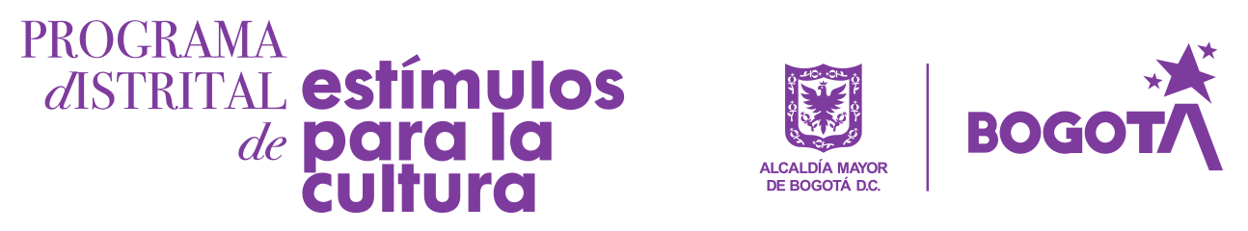

FORMATO DE PRESENTACIÓN DE PROPUESTA ARTÍSTICA

Nombre de la invitación: Filarmónica en Movimiento

Antes de diligenciar este formato le recomendamos leer atentamente la convocatoria. Asegúrese de haber resuelto todas sus inquietudes a través del canal de atención invitacionesculturales@ofb.gov.co

Todos los campos son OBLIGATORIOS, de lo contrario su propuesta quedará RECHAZADA.

ANEXE ESTE FORMATO EN LA PLATAFORMA DE INSCRIPCIÓN COMO ARCHIVO PDF.

RECUERDE QUE ESTE FORMATO DEBE SER DILIGENCIADO EN SU TOTALIDAD.

1. INFORMACIÓN DE LA AGRUPACIÓN PARTIICPANTE

Nombre de la agrupación
Nombre completo del representante de la agrupación
Documento de Identificación del representante de la agrupación
Teléfono del representante de la agrupación
Correo electrónico del representante de la agrupación
Obra escogida para la audición
Especifique de que minuto a que minuto de la obra será su puesta en escena
Link del Fragmento de la obra escogida para la audición (un archivo formato mp3, cargado una carpeta con libre acceso)

2. INFORMACIÓN DE LOS MIEMBROS DE LA AGRUPACIÓN

NOMBRE COMPLETO | TIPO DE DOCUMENTO | NÚEMRO DE DOCUMENTO | EDAD

RECUERDe QUE: El contenido del presente formato es considerado de carácter TÉCNICO, por ende, NO ES SUBSANABLE, es decir, no presentarlo, presentarlo incompleto o presentarlo sin el cumplimiento de las condiciones generales y específicas de la convocatoria al momento de la inscripción, implica que la propuesta será RECHAZADA.

